第二章第二节 向心力

1．质量为m的木块从半球形的碗口下滑到碗底的过程中，如果由于摩擦力的作用，使得木块的速率不变，那么( )
A．下滑过程中木块的加速度为零
B．下滑过程中木块所受合力大小不变
C．下滑过程中木块所受合力为零
D．下滑过程中木块所受的合力越来越大
2．在水平冰面上，马拉着雪橇做匀速圆周运动，O点为圆心．能正确表示雪橇受到的牵引力F及摩擦力F_{f}的图是( )
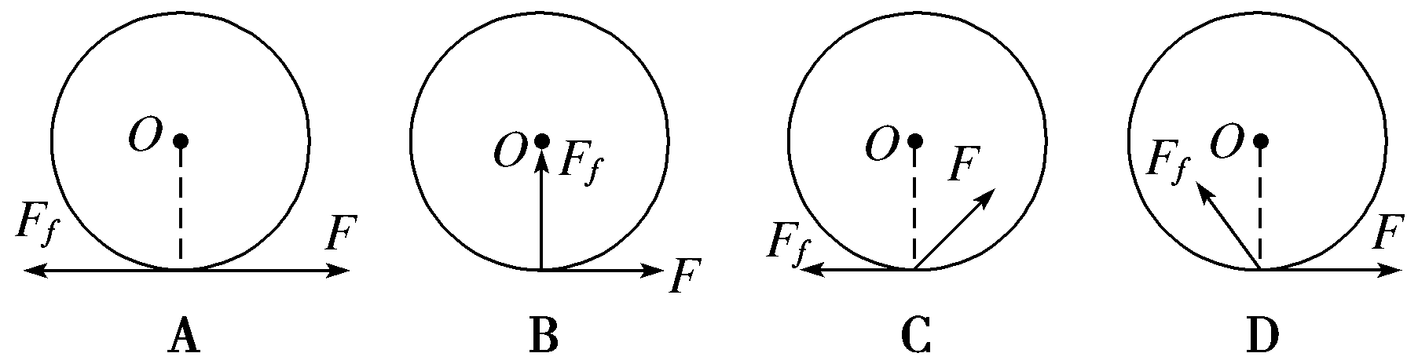
3.如图所示，玻璃球沿碗的内壁做匀速圆周运动(若忽略摩擦)，这时球受到的力是( )
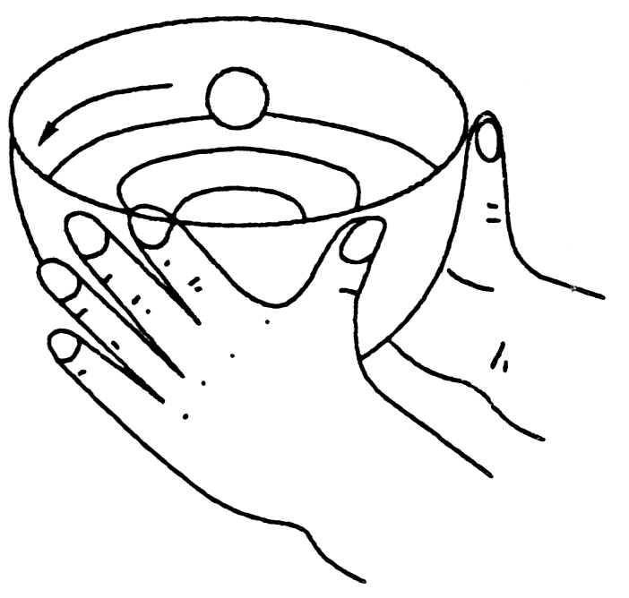
A．重力和向心力
B．重力和支持力
C．重力、支持力和向心力
D．重力
4.(多选)在地球表面处取这样几个点：北极点A、赤道上一点B、AB弧的中点C、过C点的纬线上取一点D，如图所示，则( )
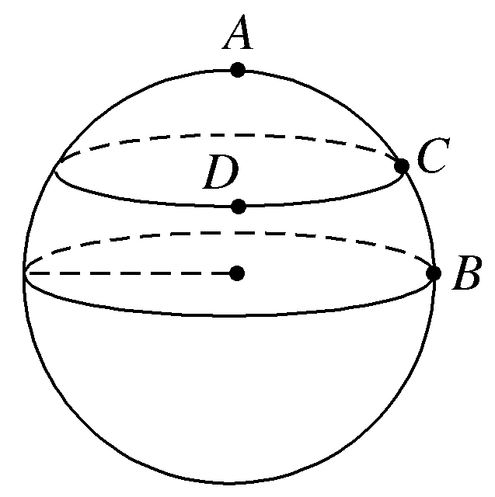
A．B、C、D三点的角速度相同
B．C、D两点的线速度大小相等
C．B、C两点的向心加速度大小相等
D．C、D两点的向心加速度大小相等
5.(多选)如图所示为摩擦传动装置，B轮转动时带动A轮跟着转动，已知转动过程中轮缘间无打滑现象，下述说法中正确的是( )
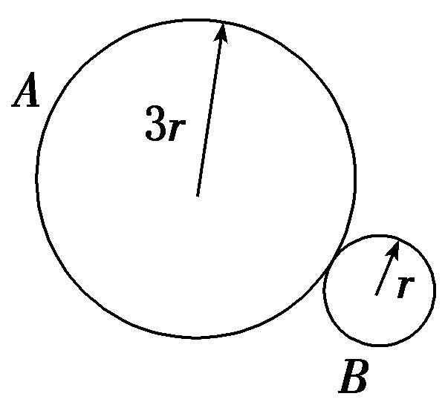
A．A、B两轮转动的方向相同
B．A与B转动方向相反
C．A、B转动的角速度之比为1∶3
D．A、B轮缘上点的向心加速度之比为3∶1
6．关于向心加速度，以下说法中正确的是( )
A．它描述了角速度变化的快慢
B．它描述了线速度大小变化的快慢
C．它描述了线速度方向变化的快慢
D．公式a＝只适用于匀速圆周运动
7.如图所示，在光滑的轨道上，小球滑下经过圆弧部分的最高点A时，恰好不脱离轨道，此时小球受到的作用力有( )
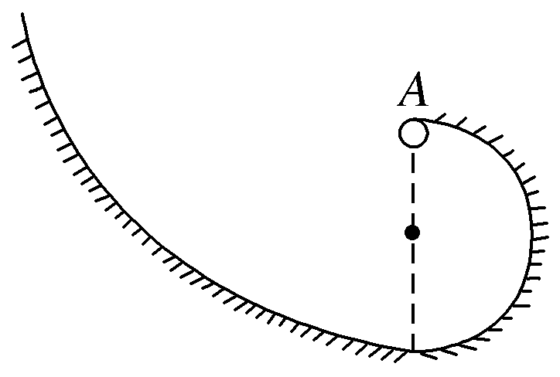
A．重力、弹力和向心力
B．重力和弹力
C．重力和向心力
D．重力
8.如图所示为质点P、Q做匀速圆周运动时向心加速度随半径变化的图线，表示质点P的图线是双曲线，表示质点Q的图线是过原点的一条直线．由图线可知( )
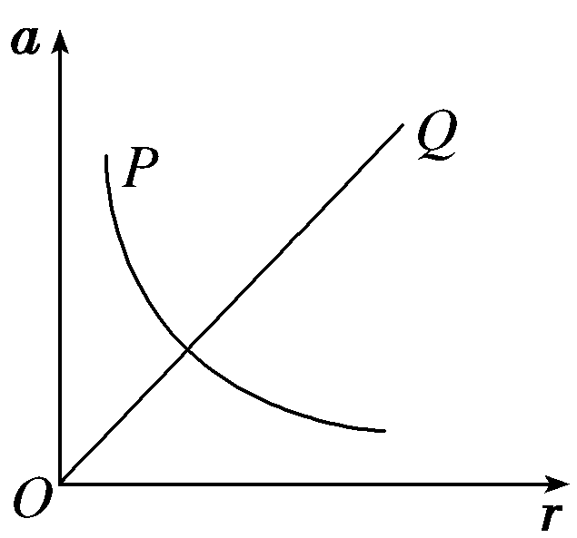
A．质点P的线速度不变
B．质点P的角速度不变
C．质点Q的角速度不变
D．质点Q的线速度不变
9．一小球被细绳拴着，在水平面内做半径为R的匀速圆周运动，向心加速度为a_{n}，那么( )
A．角速度ω＝
B．时间t内通过的路程为s＝t
C．周期T＝
D．可能发生的最大位移为2πR
10．(多选)如图所示，一根细线下端拴一个金属小球P，细线的上端固定在金属块Q上，Q放在带小孔的水平桌面上．小球在某一水平面内做匀速圆周运动(圆锥摆)．现使小球改到一个更高一些的水平面上做匀速圆周运动(图上未画出)，两次金属块Q都保持在桌面上静止．则后一种情况与原来相比较，下面的判断中正确的是( )
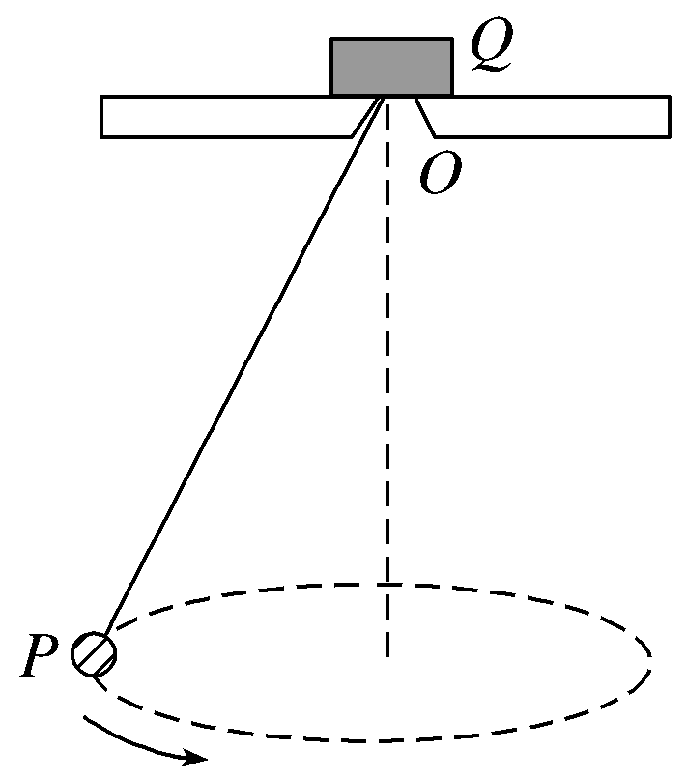
A．Q受到桌面的支持力变大
B．Q受到桌面的静摩擦力变大
C．小球P运动的角速度变大
D．小球P运动的周期变大
11．有一种叫“飞椅”的游乐项目，示意图如图所示，长为L的钢绳一端系着座椅，另一端固定在半径为r的水平转盘边缘．转盘可绕穿过其中心的竖直轴转动，当转盘以角速度ω匀速转动时，钢绳与转轴在同一竖直平面内，与竖直方向的夹角为θ.不计钢绳的重力，求转盘转动的角速度ω与夹角θ的关系．
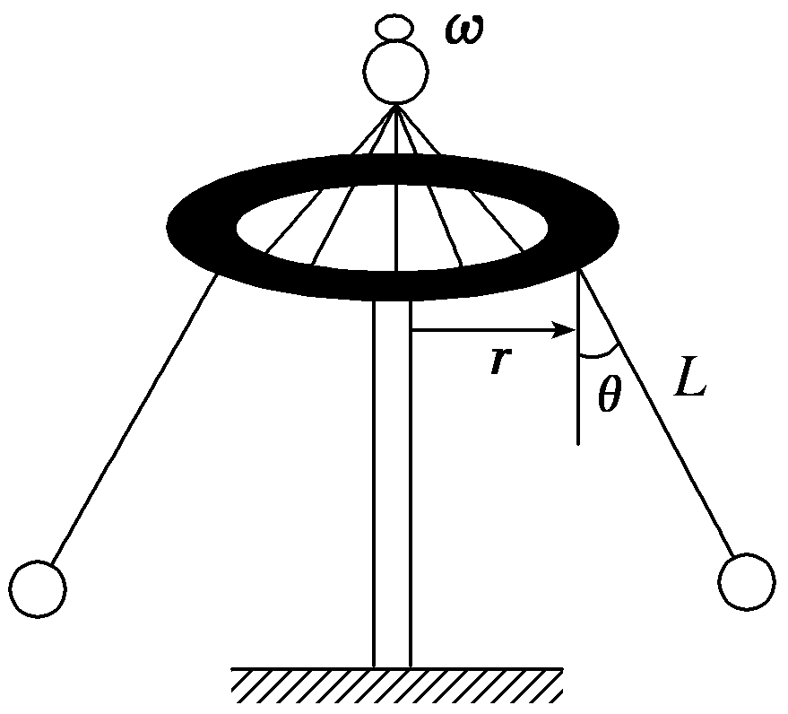
12．如图所示，轻质棒一端固定有质量为m的小球，棒长为R，今以棒的另一端O为圆心，使之在竖直平面内做圆周运动，那么当球至最高点，求：
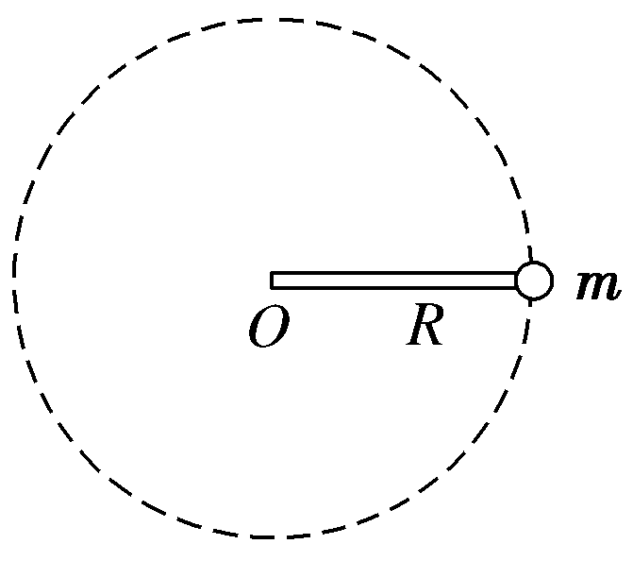
(1)ω等于多少时，小球对棒的作用力为零；
(2)ω等于多少时，小球对棒的压力为mg；
(3)ω等于多少时，小球对棒的拉力为mg.

答案
1B 2C 3B 4ABD 5BC 6C7D 8C 9B 10BC
11 设转盘角速度为ω，钢绳与竖直方向夹角为θ，座椅到中心轴的距离：R＝r＋Lsin θ，
对座椅分析有：F_{n}＝mgtan θ＝mRω²，
联立两式得ω＝ .
答案：ω＝
12 (1)在最高点，如果小球对棒作用力为零．小球做圆周运动的向心力由重力充当mg＝mωR，ω₁＝ .
(2)在最高点小球对棒压力为mg时，小球向心力为
mg－mg＝mωR，ω₂＝ .
(3)在最高点小球对棒拉力为mg时，
小球向心力为mg＋mg＝mωR，ω₃＝ .
答案：(1) (2) (3)

